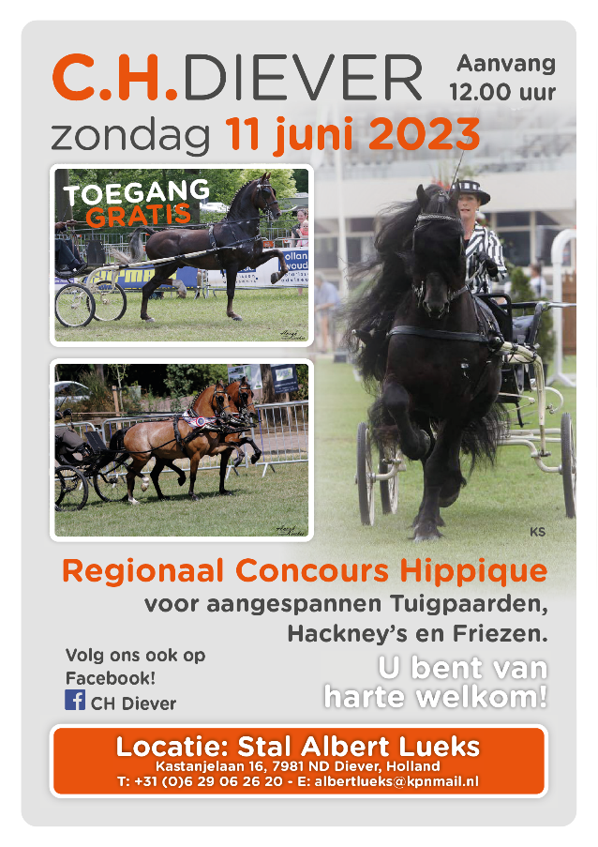

Secretariaat CH Diever
Fera Lueks-Muggen
Tel. 06-29311585

Diever, 1 juni 2023

Geachte deelnemer,

Wij zijn verheugd u als deelnemer te mogen ontvangen op ons concours.
De deelname is overweldigend en mede daarom is besloten om de inspectie op het voorterrein plaats te laten vinden (rubriek 1 t/m 14 en 23/24)
Tevens maken wij u attent op de “stijlprijs”. Alle deelnemers van de enkelspanrubrieken (rubriek 2 t/m 14) komen hiervoor in aanmerking. De winnaars worden kort voor de uitreiking van deze prijs geïnformeerd en komen in de baan voor de prijsuitreiking.

Onderstaand de tijdsindeling, uiteraard zijn dit richttijden en wij vragen u om tijdig aanwezig te zijn.

Wij zien u heel graag op zondag 11 juni a.s. “Liever naar CH Diever”!

(Parkeren: volg adres Natuurijsbaan Diever)

nr | tijd |  | rubriek
1 | 12.00 | uur | Friezen | jonge paarden
2 | 12.10 | uur | Tuigpaarden | competitie
3 | 12.25 | uur | Hackney's | kleine limiet
4 | 12.35 | uur | Friezen | limiet 1e groep
5 | 12.45 | uur | Tuigpaarden | kleine limiet
6 | 12.55 | uur | Hackney's | tussen limiet
7 | 13.10 | uur | Friezen | limiet 2e groep
8 | 13.20 | uur | Tuigpaarden | grote limiet
9 | 13.30 | uur | Hackney's | grote limiet
10 | 13.45 | uur | Friezen | Ereklasse
11 | 13.55 | uur | Tuigpaarden | Fokmerries
12 | 14.05 | uur | Hackney's | Ereklasse
13 | 14.15 | uur | Show
14 | 14.30 | uur | Tuigpaarden | Ereklasse
15 | 14.40 | uur | Uitreiking Stijlprijs
16 | 15.00 | uur | Friezen | Young Riders
17 | 15.15 | uur | Hackney's | Young Riders
18 | 15.30 | uur | Tuigpaarden | damesklasse concourswagen
19 | 15.50 | uur | Friezen | damesklasse
20 | 16.05 | uur | Show
21 | 16.20 | uur | Tuigpaarden | damesklasse 2-wieler
22 | 16.35 | uur | Hackney's | damesklasse (evt. 2 groepen)
23 | 17.00 | uur | Friezen | zadel
24 | 17.10 | uur | Tuigpaarden | zadel
25 | 17.20 | uur | Hackney's | tweespan
26 | 17.35 | uur | Tuigpaarden | tweespan
27 | 17.50 | uur | Friezen | tweespan

